The ring on the dragon

C’ era una volta nelle terre di mezzo un cacciatore di draghi lui si chiamava Artù.

Nella sua vita aveva ucciso molti draghi e mostri marini, pero la storia inizia quando lui iniziò ad andare con un gruppo di cavalieri che credeva suoi amici. Col passare del tempo si rese poi conto che con loro aveva cominciato ad andare sulla cattiva strada.
Artù pensava che con loro tutto era più facile però ad un certo punto cominciò a capire la verità: che cioè invece di uccidere fuorilegge e assassini questi uccidevano persone innocenti per poi darle impasto ai draghi!

Cosi il cavaliere Artù incominciò a fare finta di niente, lui quando andò a vedere nel dormitorio dei sui amici cavalieri vide uno scudo e seppe riconoscere quel segno,così si disse:- è le confraternita del dragone ! Artù quindi si ribellò e tutta la notte lavorò e si allenò per sconfiggerli. Così Artù la notte seguente si svegliò ed era sicuro di quello che doveva fare , così preparò per un’imboscata e li uccise tutti .
Artù così imparò la lezione e capì che è meglio stare soli che male accompagnati!
Artù così passò il resto della vita lottando e sconfiggendo mostri e nemici.
Passarono gli anni e suo padre, il re Pendragon morì e lui prese il suo posto per governare il suo castello e il suo paese. Artù alla morte del padre scoprì che il re Pendragn non era sua padre e lui era soltanto un figliastro del re. Dopo qualche anno scoprì che il suo vero padre si chimava Merlin ed era il giullare di corte.
Così Artù lo nominò re e lui preferì restare principe ed aiutante del re.

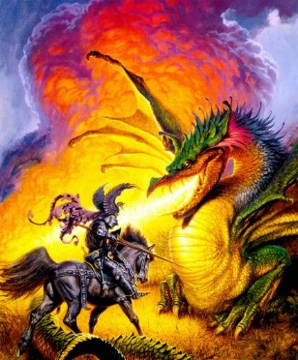

D’Abundo Angelo Maria & Davide Mattera 2°L

